# 異動：

自動顯示原值

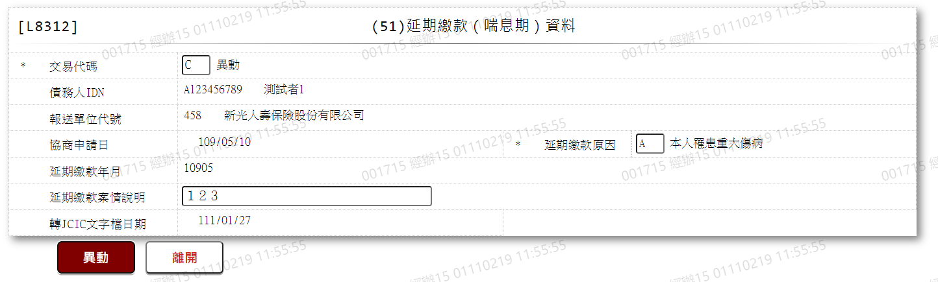

1. 交易代碼

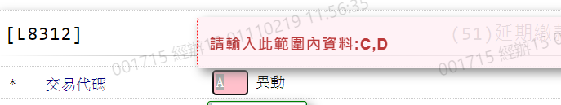

1. 延期繳款原因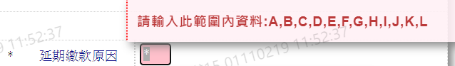
2. 延期繳款案情說明:自行輸入